Тысячная Ирина Ивановна

учитель истории и обществознания МЬОУ СОШ № 21 г. Владивосток.

Фролова Виктория Васильевна

учитель русского языка и литературы. МЬОУ СОШ № 21 г. Владивосток.

Статья «Бинарные уроки и принципы их использования в практической деятельности»

Данный материал ранее нигде не публиковался и не размещался.

Бинарные уроки
принципы использования
в практической деятельности преподавания уроков истории и литературы

Бинарные уроки на современном этапе образования являются одной из форм реализации требований федеральных государственных образовательных стандартов, которая подчеркивает интеграцию современного обучения. Целесообразность интеграции обуславливается усилением межпредметных связей, снижением перегрузок обучающихся, расширением обучающимися сферы получаемой информации, подкреплением мотивации в обучении, исключая дублирование и освобождая учебное время для изучения другого явления. Бинарный урок основывается на межпредметных связях, интеграции предметов, предполагает использование сплава из различных педагогических технологий. Золотое правило Я.А. Каменского это успешное усвоение материала так: «Пусть предметы сразу схватываются несколькими чувствами, зарисовываются, чтобы запечатлеваться через зрение и действие руки… всеми средствами нужно воспламенять жажду знаний и пылкое усердие к учению»
Для чего нужны бинарные уроки?
- Чтобы расширить содержание образования;
- Чтобы сделать обучение целостным и системным;
- Чтобы создать целостную картину мира;
- Чтобы стимулировать творческий поиск учащихся;
- Чтобы развивать сотрудничество педагогов.
Из этого вытекает главная цель бинарных уроков - создать условия мотивированного практического применения знаний, навыков и умений, дать учащимся возможность увидеть результаты своего труда и получить от него радость и удовлетворение.
Что дает бинарное обучение?
1.Повышение качества профессиональных знаний и формирование профессиональных умений, навыков.
2. Повышение познавательной и практической активности.
3. Снижение числа случаев механического заучивания материала.
Каковы основные требования к бинарным урокам?
- Психологическая совместимость преподавателей, работающих на всех ступенях обучения.
- Четкое определение темы, заданий, требующих реализации межпредметных связей, восполнения пробелов учебных программ.
- Наличие сценария занятия, предусматривающего роль каждого учителя.
- Четкая постановка задач перед каждой группой учащихся.
5. Наличие единого методического пространства, тематического планирования.
6. Высокий профессионализм учителя (учителей) и работа учащихся на высоком уровне мыслительной деятельности.
7. Наличие опытно-экспериментальной работы, требующей обобщения, осмысления знаний, способствующих формированию убеждений и мировоззрения знаний, способствующих формированию убеждений и мировоззрения; развитию практических умений и навыков.

Каковы основные задачи решаемые на бинарных уроках?
Кроме того, бинарный урок позволяет решать целый ряд задач, которые трудно реализовать в рамках традиционных подходов к уроку. Например, такие задачи :
- повышение мотивации учебной деятельности за счет нестандартной формы урока (это необычно, значит интересно);
- рассмотрение понятий, которые используются в разных предметных областях;
- организация целенаправленной работы с мыслительными операциями: сравнение, обобщение, классификация, анализ, синтез и т.д.;
- показ междисциплинарных связей и их применение при решении разнообразных задач.
Бинарная модель обучения - важное средство реализации внутрипредметных и межпредметных связей, она так же является интегрированным средством обучения, помогающим разрешать многие задачи, а также организовать коррекционное сопровождение учащихся. Бинарные уроки, без сомнения, оживляют образовательный процесс, развивают познавательный интерес школьников, способствуют развитию личности ребенка, дают возможность повысить мотивацию обучения, но и имеют ряд своих особенностей. 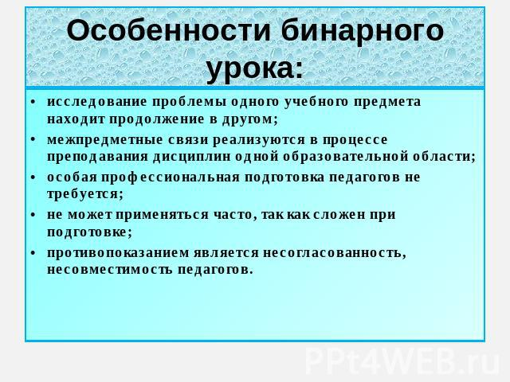
В рамках интегрированной образовательной технологии бинарные уроки являются наиболее интересными и основанными на межпредметных связях. Бинарный урок по своей природе является одной из форм проекта. Урок делится на дополняющие друг друга части. Выдвигается проблема исследования. Результаты исследования представляются в виде презентаций, таблиц, социологических опросов, видеофильмов, которые, в дальнейшем можно использовать в качестве дополнительного материала на уроках.
Более часто мы проводим бинарные уроки истории и литературы, что помогает учащимся в усвоении материала в комплексе данных предметов, что говорит об их эффективности.

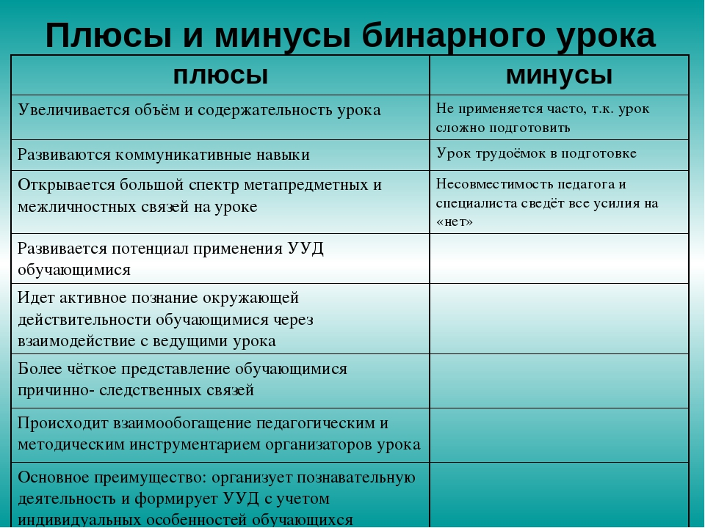

Как видно из таблицы минусов у бинарного урока много меньше. Хотя, такие уроки требуют особенной подготовки. Бинарные уроки создают условия для практического применения знаний, их стандартизации, развивают навыки самообразования, так как подготовка к уроку осуществляется самостоятельно, учащиеся занимаются поиском информации, фактов, аргументов, необходимых для проведения исследования и оформления результатов. Всё это способствует развитию аналитических способностей, изобретательности, активности мыслительной деятельности учащихся.

Бинарные уроки требуют очень большой подготовки, как преподавателей, так и учащихся. Это творчество двух педагогов, которое перерастает в творческий процесс. Потому, что изучение некой проблемы на стыке двух наук - это всегда интересно, такой вид деятельности вызывает высокую мотивацию. А не это ли главное в нашей работе – заинтересовать, вдохновить, увлечь учащихся, спровоцировать их творческий поиск?

И завершая данную статью, необходимо напомнить слова знаменитого педагога В. А. Сухомлинского: «Учитель, готовится к хорошему уроку всю жизнь... Такова духовная и философская основа нашей профессии и технологии нашего труда: чтобы открыть перед учащимися искорку знаний, учителю надо впитать море света, ни на минуту не уходя от лучей вечно сияющего солнца знаний, человеческой мудрости».

